.

|  |  |  |  |  |  |  |
| --- | --- | --- | --- | --- | --- | --- |
| **Domaines d’activités** : Découverte du monde. | | Effectif : 24 | | Niveau : PS | | Séance n° 2 |
| **Intitulé de la séquence** :  **http://t1.gstatic.com/images?q=tbn:x6ZtCivzjNQMiM:http://www.monkey-bizness.co.uk/wp-content/uploads/2009/10/halloween-witch-flying-clipart.jpg 1, 2, 3 halloween** | | | | Date :  29 octobre 2009 | | Durée :  45 mn |
| **objectif**3- 6 : approche des quantités et des nombres.  reconnaissance du nombre d’objets dans de petites collections, par une perception instantanée  (reconnaissance directe de ‘trois’ sans nécessairement compter ‘un, deux, trois’)  **compétences visées :** Etre capable de reconnaître globalement et exprimer de très petites quantités (de un à trois ou quatre)  **transversales**: Langue orale, consignes, comptine, histoire | | | | | | |
| **Objectif opérationnel :** A la fin de la séance l’enfant sera capable de dénombrer jusqu’à trois. | | | | | | |
| **Organisation** | **Matériel** | | **Pré-requis** | | **Vocabulaire** | |
| Groupe classe  (présentation, bilan)  Ateliers (4 groupes) | -fiches plastifiées  -pâte à modeler  - gommettes  Paroles comptine, chant | | Séance 1, 2 | | Sorcières, fantômes, citrouille, halloween, chauves-souris, squelettes | |

|  |  |  |
| --- | --- | --- |
| **Mise en situation** :  Chant :  « 1, 2, 3 nous irons au bois  4, 5, 6 cueillir des cerises  7, 8, 9 dans un panier neuf  10, 11, 12 elles sont toutes rouges »  **Problématique** :  Combien y a-t-il de squelettes/ chauve-souris/monstres y a-t-il ?  3 séries d’images avec mêmes personnages mais différents nombres à entourer.  Trouver l’étiquette avec la constellation et le symbole (chiffre) correspondant.  **Phase de recherche** :  Aide des constellations doublées des chiffres écrits.  **Mise en commun :**  Est-ce juste ? Les enfants se co-évaluent, la maîtresse est le dernier recours.  j0343363 **Ateliers secondaires** :  - Pâte à modeler : 1, 2, 3  - Colle les dents de la citrouille en algorithme.  - Dessin du bonhomme du mois de Novembre (A4).    **Jeux libres dans les coins**  **Bilan des ateliers** : Combien de squelette/ chauve-souris/monstre y a-t-il ?  j0290502 **Lecture** : Légende d’HALLOWEEN | **Durée**  5mn  5mn  5mn  30mn  (7mn/atelier)  ……………...  10mn  15mn | **Dispositif**  Groupe classe  4 Ateliers  Groupe classe |
| **Bilan :** | | |

|  |  |  |  |
| --- | --- | --- | --- |
| Prénom | http://t1.gstatic.com/images?q=tbn:x6ZtCivzjNQMiM:http://www.monkey-bizness.co.uk/wp-content/uploads/2009/10/halloween-witch-flying-clipart.jpgDomaine : Découverte du monde  Halloween | | |
| Date : 29 Octobre 2009 |
|  | J’ai travaillé :    seul avec de l’aide | J’ai fait le travail : |  |
| **\*Compétence visée :** reproduire un assemblage d'objets de formes simples à partir d'un modèle (puzzle, pavage, assemblage de solides),  **\*Objectif opérationnel :**     reproduire des algorithmes de formes. | | |
| Consigne :  | | |

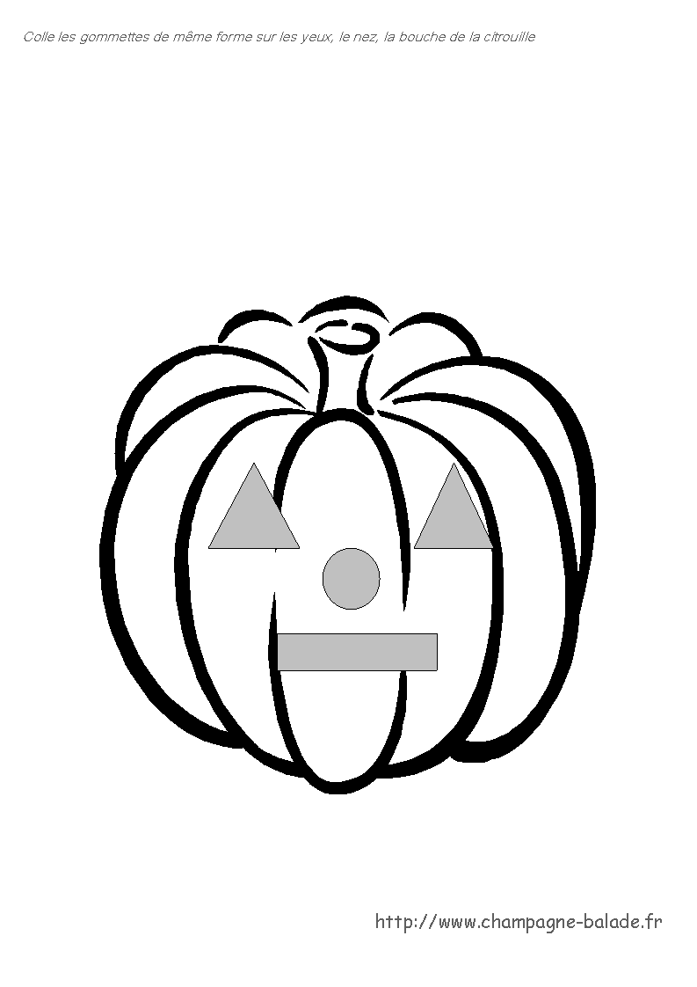



|  |  |
| --- | --- |
| 3 | http://images.jedessine.com/_uploads/_tiny_galerie/20090939/planche-halloween-1-source_f81.jpghttp://images.jedessine.com/_uploads/_tiny_galerie/20090939/planche-halloween-1-source_f81.jpghttp://images.jedessine.com/_uploads/_tiny_galerie/20090939/planche-halloween-1-source_f81.jpghttp://images.jedessine.com/_uploads/_tiny_galerie/20090939/planche-halloween-1-source_f81.jpg |
| 1 | http://images.jedessine.com/_uploads/_tiny_galerie/20090939/planche-halloween-1-source_f81.jpghttp://images.jedessine.com/_uploads/_tiny_galerie/20090939/planche-halloween-1-source_f81.jpghttp://images.jedessine.com/_uploads/_tiny_galerie/20090939/planche-halloween-1-source_f81.jpghttp://images.jedessine.com/_uploads/_tiny_galerie/20090939/planche-halloween-1-source_f81.jpg |
| 2 | http://images.jedessine.com/_uploads/_tiny_galerie/20090939/planche-halloween-1-source_f81.jpghttp://images.jedessine.com/_uploads/_tiny_galerie/20090939/planche-halloween-1-source_f81.jpghttp://images.jedessine.com/_uploads/_tiny_galerie/20090939/planche-halloween-1-source_f81.jpghttp://images.jedessine.com/_uploads/_tiny_galerie/20090939/planche-halloween-1-source_f81.jpg |